Candado original | Nueva información o restricción  sobre el candado | Nº.  de códigos | Justificación sobre  el recuento del número total de códigos
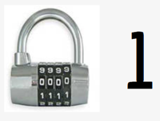 | Candado 7: Candado 1 de numeración de ruleta, de lo que sabemos que la contraseña no contiene cifras repetidas.
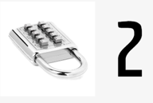 | Candato 8: Candado 2 pulsador, del que sabemos con seguridad que la contraseña tiene 7 cifras.
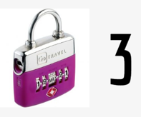 | Candado 9: Candado 3 con fechas, de lo que sabemos que ni los días ni los años contienen cifras repetidas.
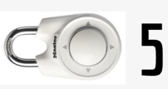 | Candado 10: Candado 5 direccional, de lo que sabemos que la contraseña no contiene direcciones repetidas.
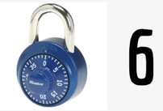 | Candado 11: Candado 6 de caja fuerte, del que sabemos que la contraseña (de 3 números) tiene 2 cifras repetidas.

